Администрация
Большевистского сельского поселения
Еланского муниципального района Волгоградской области

ПОСТАНОВЛЕНИЕ

От 01.07.2026 г. № 42

О внесении изменения в постановление администрации Большевистского сельского поселения Еланского муниципального района Волгоградской области от 08.10.2025 г. №61 «Об утверждении административного регламента предоставления муниципальной услуги «Принятие решения о проведении аукциона на право заключения договора аренды земельных участков, находящихся в муниципальной собственности Большевистского сельского поселения Еланского муниципального района Волгоградской области»
В соответствии с федеральными законами от 27.07.2010 № 210-ФЗ
«Об организации предоставления государственных и муниципальных услуг», от 02.05.2026 № 121-ФЗ «О внесении изменений в Земельный кодекс Российской Федерации и Федеральный закон «О содействии развитию жилищного строительства, созданию объектов туристской инфраструктуры и иному развитию территорий», Уставом Большевистского сельского поселения Еланского муниципального района Волгоградской области, администрация Большевистского сельского поселения Еланского муниципального района Волгоградской области постановляет:
1. Внести в административный регламент предоставления муниципальной услуги «Принятие решения о проведении аукциона на право заключения договора аренды земельных участков, находящихся в муниципальной собственности Большевистского сельского поселения Еланского муниципального района Волгоградской области» , утвержденный постановлением администрации Большевистского сельского поселения Еланского муниципального района Волгоградской области от 08.10.2025 г. №61 следующие изменения:
1) подпункт 2.5.4 пункта 2.5 исключить;
2) подпункт 17 подпункта 2.7.2 пункта 2.7 изложить в следующей редакции:
«17) земельный участок является земельным участком общего пользования или расположен в границах земель общего пользования, территории общего пользования, за исключением случая проведения аукциона на право заключения договора аренды земельного участка, расположенного в границах береговой полосы водного объекта общего пользования;»;
3) подпункт 18 подпункта 2.7.3 пункта 2.7 изложить в следующей редакции:
«18) земельный участок является земельным участком общего пользования или расположен в границах земель общего пользования, территории общего пользования, за исключением случая проведения аукциона на право заключения договора аренды земельного участка, расположенного в границах береговой полосы водного объекта общего пользования;».
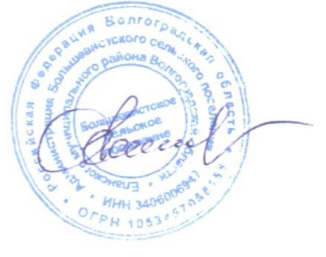
2. Настоящее постановление вступает в силу после его официального опубликования.

Глава Большевистского сельского поселения С.Ю.Скуратова

